



**INSTITUTO TECNOLÓGICO SUPERIOR DEL SUR**

**DEL ESTADO DE YUCATÁN**

**CARRERA:**

INGENIERÍA EN SISTEMAS COMPUTACIONALES

**GRADO:** NOVENO SEMESTRE **GRUPO:** A

**ASIGNATURA:**

PROCESO PERSONALES PARA EL DESARROLLO

**DOCENTE:**

CESAR ZENET LÓPEZ CRUZ

**PSP1 EJEMPLO 6**

**ALUMNO:**

MARIO ARTURO VERA MOO

**FECHA DE ENTREGA:**

MIERCOLES, 3 DE NOVIEMBRE DE 2021

**SIZE ESTIMATING TEMPLATE**

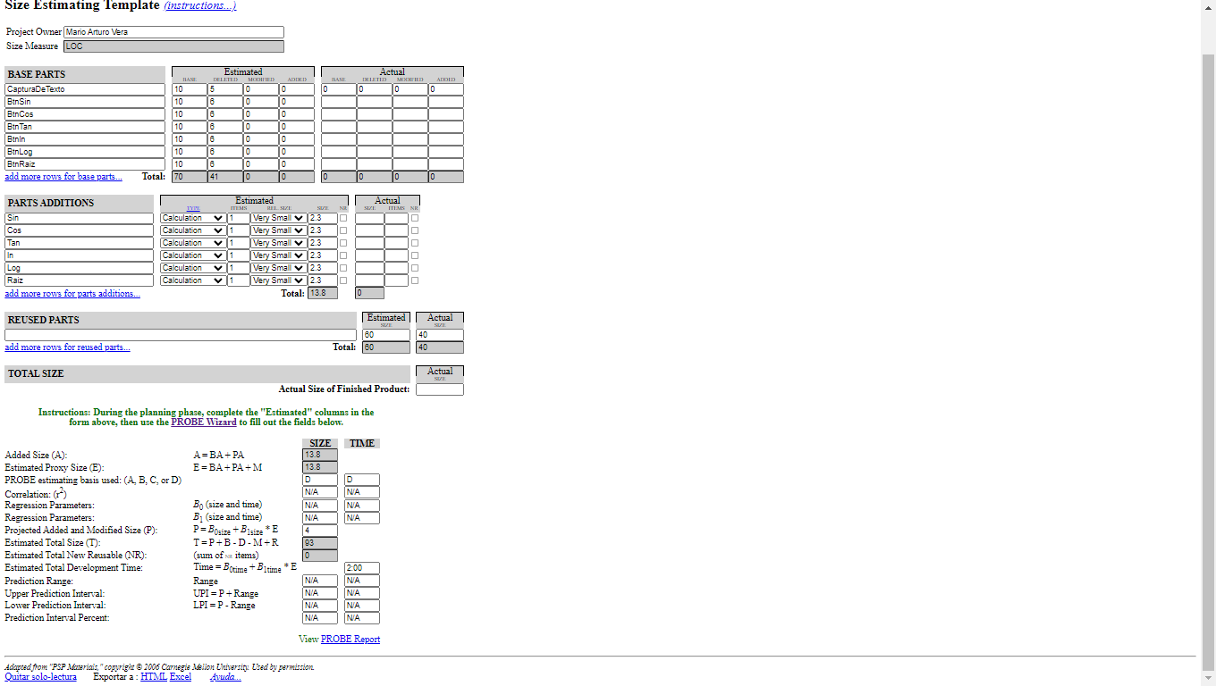

**PLANEACIÓN INICIAL**

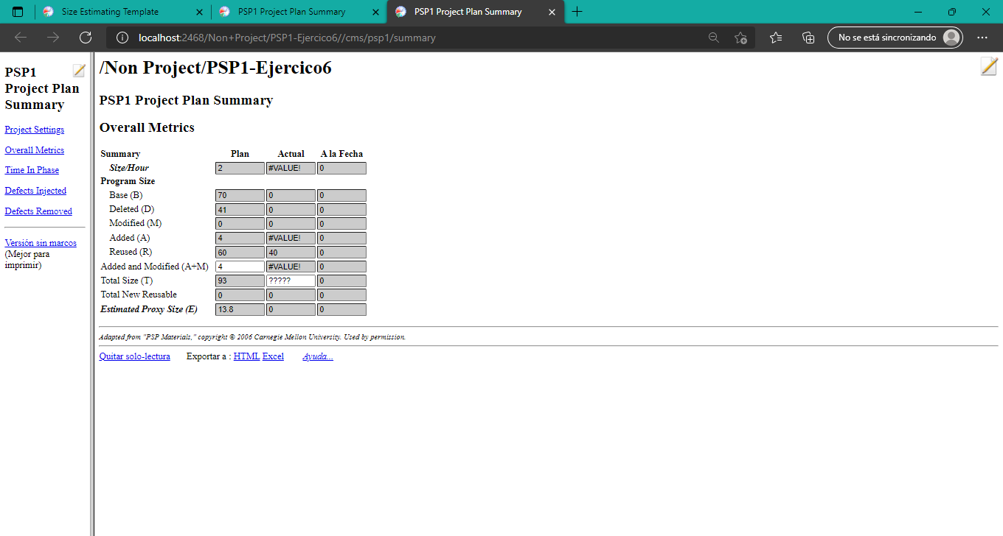

**DISEÑO**

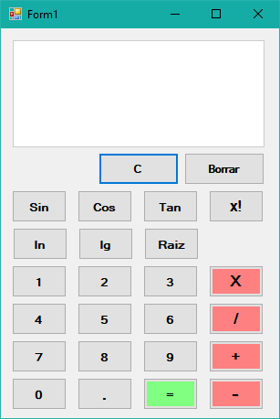

**CODIGO**

using System;

using System.Collections.Generic;

using System.ComponentModel;

using System.Data;

using System.Drawing;

using System.Linq;

using System.Text;

using System.Threading.Tasks;

using System.Windows.Forms;

namespace Calculadora

{

public partial class Form1 : Form

{

public Form1()

{

InitializeComponent();

}

string textoenpantalla = "";

Double NumeroUno;

Double NumeroDos;

String Operacion;

private void Btnuno_Click(object sender, EventArgs e)

{

string uno = "1";

txtPantalla.Text = txtPantalla.Text + "1";

}

private void Btndos_Click(object sender, EventArgs e)

{

txtPantalla.Text = txtPantalla.Text + "2";

}

private void Btntres_Click(object sender, EventArgs e)

{

txtPantalla.Text = txtPantalla.Text + "3";

}

private void Btncuadro_Click(object sender, EventArgs e)

{

txtPantalla.Text = txtPantalla.Text + "4";

}

private void Btncinco_Click(object sender, EventArgs e)

{

txtPantalla.Text = txtPantalla.Text + "5";

}

private void BtnSeis_Click(object sender, EventArgs e)

{

txtPantalla.Text = txtPantalla.Text + "6";

}

private void Btnsiete_Click(object sender, EventArgs e)

{

txtPantalla.Text = txtPantalla.Text + "7";

}

private void Btnocho_Click(object sender, EventArgs e)

{

txtPantalla.Text = txtPantalla.Text + "8";

}

private void Btnnueve_Click(object sender, EventArgs e)

{

txtPantalla.Text = txtPantalla.Text + "9";

}

private void Btncero_Click(object sender, EventArgs e)

{

txtPantalla.Text = txtPantalla.Text + "0";

}

private void Btnpuntodecimal_Click(object sender, EventArgs e)

{

txtPantalla.Text = txtPantalla.Text + ".";

}

private void Btnigual_Click(object sender, EventArgs e)

{

//NumeroDos = Convert.ToDouble(txtPantalla.Text);

switch (Operacion)

{

case "+":

NumeroDos = Convert.ToDouble(txtPantalla.Text);

txtPantalla.Text = Convert.ToString(NumeroUno + NumeroDos);

break;

case "-":

NumeroDos = Convert.ToDouble(txtPantalla.Text);

txtPantalla.Text = Convert.ToString(NumeroUno - NumeroDos);

break;

case "x":

NumeroDos = Convert.ToDouble(txtPantalla.Text);

txtPantalla.Text = Convert.ToString(NumeroUno * NumeroDos);

break;

case "÷":

NumeroDos = Convert.ToDouble(txtPantalla.Text);

txtPantalla.Text = Convert.ToString(NumeroUno / NumeroDos);

break;

case "Sin":

txtPantalla.Text = Convert.ToString(Math.Sin(NumeroUno));

break;

case "Cos":

txtPantalla.Text = Convert.ToString(Math.Cos(NumeroUno));

break;

case "Tan":

txtPantalla.Text = Convert.ToString(Math.Tanh(NumeroUno));

break;

case "Raiz":

txtPantalla.Text = Convert.ToString(Math.Sqrt(NumeroUno));

break;

case "ln":

txtPantalla.Text = Convert.ToString(Math.Log(NumeroUno));

break;

case "log":

txtPantalla.Text = Convert.ToString(Math.Log10(NumeroUno));

break;

case "!":

byte num, i;

long result = 1;

num = Convert.ToByte(NumeroUno);

for (i = 2; i <= num; i++)

{

result = result * i;

}

txtPantalla.Text = Convert.ToString(result);

break;

}

}

private void btnMulpliacion_Click(object sender, EventArgs e)

{

NumeroUno = Convert.ToDouble(txtPantalla.Text);

txtPantalla.Text = txtPantalla.Text + "x";

Operacion = "x";

txtPantalla.Clear();

}

private void btnDivision_Click(object sender, EventArgs e)

{

NumeroUno = Convert.ToDouble(txtPantalla.Text);

txtPantalla.Text = txtPantalla.Text + "/";

Operacion = "÷";

txtPantalla.Clear();

}

private void btnSuma_Click(object sender, EventArgs e)

{

NumeroUno = Convert.ToDouble(txtPantalla.Text);

txtPantalla.Text = txtPantalla.Text + "+";

txtPantalla.Clear();

}

private void butnResta_Click(object sender, EventArgs e)

{

NumeroUno = Convert.ToDouble(txtPantalla.Text);

txtPantalla.Text = txtPantalla.Text + "-";

Operacion = "-";

txtPantalla.Clear();

}

private void BtnBorrar_Click(object sender, EventArgs e)

{

txtPantalla.Text = txtPantalla.Text.Remove(txtPantalla.Text.Length - 1);

}

private void BtnLimpiar_Click(object sender, EventArgs e)

{

txtPantalla.Clear();

}

private void Form1_Load(object sender, EventArgs e)

{

}

private void BtnSeno_Click(object sender, EventArgs e)

{

NumeroUno = Convert.ToDouble(txtPantalla.Text);

txtPantalla.Text = "Sin("+ txtPantalla.Text+")";

Operacion = "Sin";

txtPantalla.Clear();

txtPantalla.Text = "Sin(" + NumeroUno + ")";

}

private void BtnCoseno_Click(object sender, EventArgs e)

{

NumeroUno = Convert.ToDouble(txtPantalla.Text);

txtPantalla.Text = txtPantalla.Text + "Cos";

Operacion = "Cos";

txtPantalla.Clear();

txtPantalla.Text = "Cos(" + NumeroUno + ")";

}

private void BtnTangente_Click(object sender, EventArgs e)

{

NumeroUno = Convert.ToDouble(txtPantalla.Text);

txtPantalla.Text = txtPantalla.Text + "Tan";

Operacion = "Tan";

txtPantalla.Clear();

txtPantalla.Text = "Tan(" + NumeroUno + ")";

}

private void BtnRaiz_Click(object sender, EventArgs e)

{

NumeroUno = Convert.ToDouble(txtPantalla.Text);

txtPantalla.Text = txtPantalla.Text + "Raiz";

Operacion = "Raiz";

txtPantalla.Clear();

txtPantalla.Text = "√" + NumeroUno + "";

}

private void BtnLog_Click(object sender, EventArgs e)

{

NumeroUno = Convert.ToDouble(txtPantalla.Text);

txtPantalla.Text = txtPantalla.Text + "log";

Operacion = "log";

txtPantalla.Clear();

txtPantalla.Text = "Log(" + NumeroUno + ")";

}

private void BtnLogaritmonatural_Click(object sender, EventArgs e)

{

NumeroUno = Convert.ToDouble(txtPantalla.Text);

txtPantalla.Text = txtPantalla.Text + "ln";

Operacion = "ln";

txtPantalla.Clear();

txtPantalla.Text = "ln(" + NumeroUno + ")";

}

private void BtnFactorial_Click(object sender, EventArgs e)

{

NumeroUno = Convert.ToDouble(txtPantalla.Text);

txtPantalla.Text = txtPantalla.Text + "!";

Operacion = "!";

txtPantalla.Clear();

txtPantalla.Text = "!" + NumeroUno + "";

}

}

}

**BITACORA DE TIEMPO**

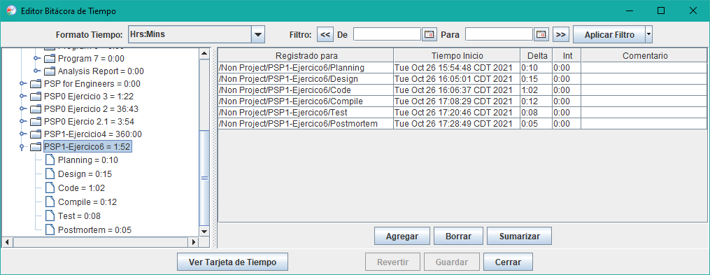

**BITACORA DE DEFECTOS**

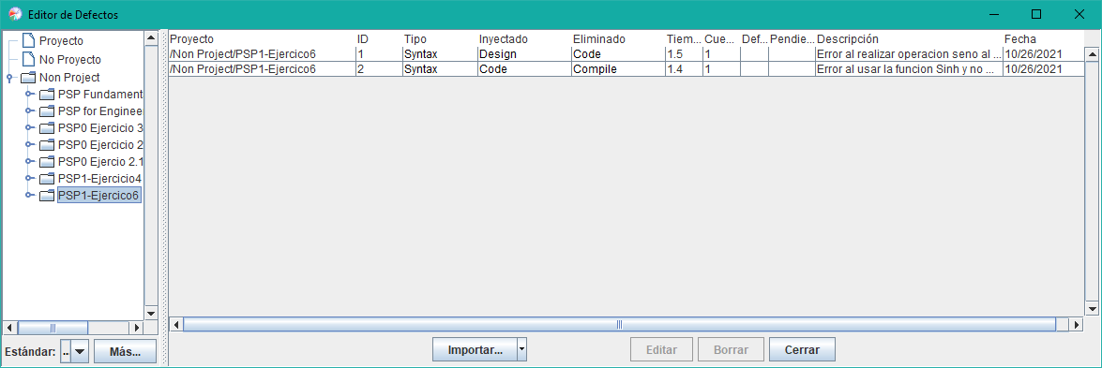

**TESTREPORT**

|  |  |  |  |
| --- | --- | --- | --- |
| Name | Mario Arturo Vera | Date | 26/10/2021 |
| Project/Task | /Non Project/PSP1-Ejercicio6 | | |

|  |  |
| --- | --- |
| Test Name/# | Calcular Seno |
| **Test Objective** | Calcular el seno de un Angulo |
| **Test Description** | Deberá ingresar primeramente el numero al calcular el seno seguidamente presiona el botón **Sin** |
| **Test Conditions** | Primero Deberá ingresar un numero luego presionar la operación Sin |
| **Expected Results** | Sin(8)= 0.989358246 |
| **Actual Results** |  |

**PIP**

**Process Improvement Proposal (PIP)**

|  |  |  |  |  |
| --- | --- | --- | --- | --- |
| Name | Mario Arturo Vera | | Date | 26/10/2021 |
| Project/Task | /Non Project/PSP1-Ejercicio6 | | | |
| Process | PSP1 | Elements |  | |

## PIP # Problem Description

1. Problemas al realizar la operación de calcular el seno ya que había utilizado la operación Math.Sinh(NumeroUno)y daba otro resultado ya que me confudi por que la función era Math.Sin(NumeroUno)

## PIP # Proposal Description

1. Investigar sobre math

## Notes and Comments

**PLANEACIÓN FINAL**

